Оболочка клетки
Клеточная мембрана – это оболочка клетки, выполняющая следующие функции:
- разделение содержимого клетки и внешней среды;
- регуляция обмена веществ между клеткой и средой;
- место протекания некоторых биохимических реакций (в том числе фотосинтеза, окислительного фосфорилирования);
- объединение клеток в ткани.
Оболочки делятся на плазматические (клеточные мембраны) и наружние. Важнейшее свойство плазматической мембраны – полупроницаемость, то есть способность пропускать только определённые вещества. Через неё медленно диффундируют глюкоза, аминокислоты, жирные кислоты и ионы, причём сами мембраны могут активно регулировать процесс диффузии.
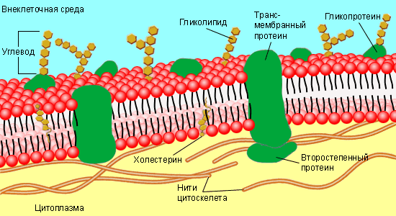

Строение мембраны
По современным данным, плазматические мембраны – это липопротеиновые структуры. Липиды спонтанно образуют бислой, а мембранные белки «плавают» в нём, словно острова в океане. В мембранах присутствуют несколько тысяч различных белков: структурные, переносчики, ферменты и другие. Предполагают, что между белковыми молекулами имеются поры, сквозь которые могут проходить гидрофильные вещества (непосредственному их проникновению в клетку мешает липидный бислой). К некоторым молекулам на поверхности мембраны подсоединены гликозильные группы, которые участвуют в процессе распознавания клеток при образовании тканей.
Разные типы мембран отличаются по своей толщине (обычно она составляет от 5 до 10 нм). По консистенции липидный бислой напоминает оливковое масло. В зависимости от внешних условий (регулятором является холестерол) структура бислоя может изменяться так, что он становится более жидким (от этого зависит активность мембран).
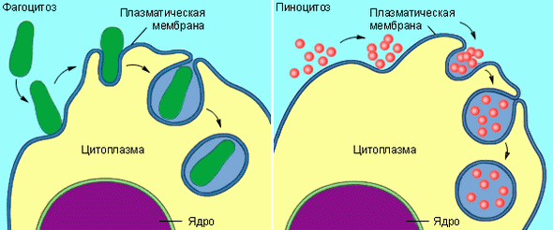

Эндоцитоз

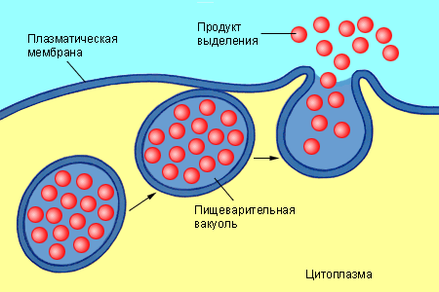

Экзоцитоз
Важной проблемой является транспорт веществ через плазматические мембраны. Он необходим для доставки питательных веществ в клетку, вывода токсичных отходов, создания градиентов для поддержания нервной и мышечной активности. Существуют следующие механизмы транспорта веществ через мембрану:
- диффузия (газы, жирорастворимые молекулы проникают прямо через плазматическую мембрану); при облегчённой диффузии растворимое в воде вещество проходит через мембрану по особому каналу, создаваемому какой-либо специфической молекулой;
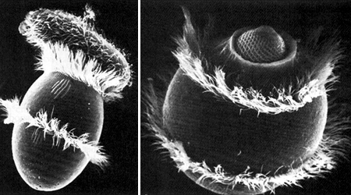

Хищная инфузория дидиниум поедает инфузорию-туфельку
- осмос (диффузия воды через полунепроницаемые мембраны);
- активный транспорт (перенос молекул из области с меньшей концентрацией в область с большей, например, посредством специальных транспортных белков, требует затраты энергии АТФ);
- при эндоцитозе мембрана образует впячивания, которые затем трансформируются в пузырьки или вакуоли. Различают фагоцитоз – поглощение твёрдых частиц (например, лейкоцитами крови) – и пиноцитоз – поглощение жидкостей;
- экзоцитоз – процесс, обратный эндоцитозу; из клеток выводятся непереварившиеся остатки твёрдых частиц и жидкий секрет.
Первые два процесса в отличие от остальных не требуют дополнительной энергии.
Над плазматической мембраной клетки могут располагаться надмембранные структуры. Их строение является влажным классификационным признаком. У животных это гликокаликс (белково-углеводный комплекс), у растений, грибов и бактерий – клеточная стенка. В состав клеточной стенки растений входит целлюлоза, грибов – хитин, бактерий – белково-полисахаридный комплекс муреин.
Цитоплазма и её органоиды
Цитоплазма представляет собой водянистое вещество – цитозоль (90 % воды), в котором располагаются различные органеллы, а также питательные вещества (в виде истинных и коллоидных растворов) и нерастворимые отходы метаболических процессов. В цитозоле протекает гликолиз, синтез жирных кислот, нуклеотидов и других веществ. Цитоплазма является динамической структурой. Органеллы движутся, а иногда заметен и циклоз – активное движение, в которое вовлекается вся протоплазма.
Перечислим основные органеллы, характерные и для клеток животных, и для клеток растений.
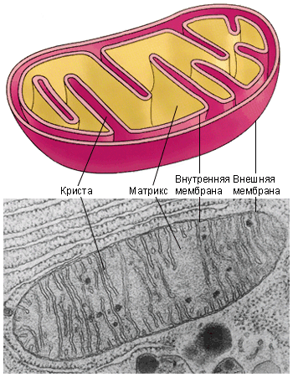

Митохондрии
Митохондрии иногда называют «клеточными электростанциями». Это спиральные, округлые, вытянутые или разветвлённые органеллы, длина которых изменяется в пределах 1,5–10 мкм, а ширина – 0,25–1 мкм. Митохондрии могут изменять свою форму и перемещаться в те области клетки, где потребность в них наиболее высока. В клетке содержится до тысячи митохондрий, причём это количество сильно зависит от активности клетки. Каждая митохондрия окружена двумя мембранами, внутри которых содержатся РНК, белки и митохондриальная ДНК, участвующая в синтезе митохондрий наряду с ядерной ДНК. Внутренняя мембрана сложена в складки, называемые кристами. Возможно, митохондрии некогда были свободнодвижущимися бактериями, которые, случайно проникнув в клетку, вступили с хозяином в симбиоз. Важнейшей функцией митохондрий является синтез АТФ, происходящий за счёт окисления органических веществ.
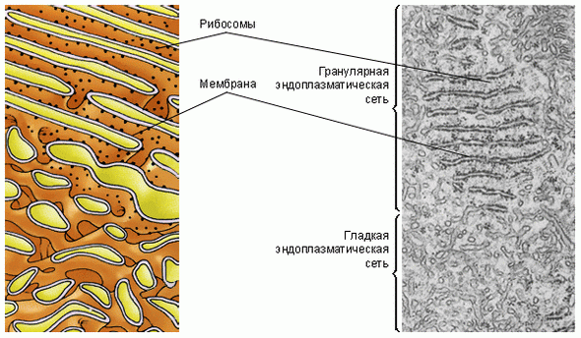

Эндоплазматическая сеть: гладкая и гранулярная структуры. Рядом фотография с увеличением в 10 000 раз
Эндоплазматическая сеть – это сеть мембран, пронизывающих цитоплазму эукариотических клеток. Её можно наблюдать только при помощи электронного микроскопа. Эндоплазматическая сеть связывает органеллы между собой, по ней происходит транспорт питательных веществ. Гладкая ЭПС имеет вид трубочек, стенки которых представляют собой мембраны, сходные по своей структуре с плазматической мембраной. В ней осуществляется синтез липидов и углеводов. На мембранах каналов и полостей гранулярной ЭПС расположено множество рибосом; данный тип сети участвует в синтезе белка.
Рибосомы – мелкие (15–20 нм в диаметре) органеллы, состоящие из р-РНК и полипептидов. Важнейшая функция рибосом – синтез белка. Их количество в клетке весьма велико: тысячи и десятки тысяч. Рибосомы могут быть связаны с эндоплазматической сетью или находиться в свободном состоянии. В процессе синтеза обычно одновременно участвуют множество рибосом, объединённых в цепи, называемые полирибосомами.
Аппарат Гольджи представляет собой стопку мембранных мешочков (цистерн) и связанную с ними систему пузырьков. На наружной, вогнутой стороне стопки из пузырьков (отпочковывающихся, по-видимому, от гладкой эндоплазматической сети) постоянно образуются новые цистерны, на внутренней стороне цистерны превращаются обратно в пузырьки. Основной функцией аппарата Гольджи является транспорт веществ в цитоплазму и внеклеточную среду, а также синтез жиров и углеводов, в частности, гликопротеина муцина, образующего слизь, а также воска, камеди и растительного клея. Аппарат Гольджи участвует в росте и обновлении плазматической мембраны и в формировании лизосом.
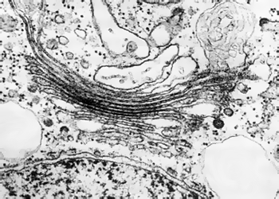

Аппарат Гольджи
Лизосомы представляют собой мембранные мешочки, наполненные пищеварительными ферментами. Особенно много лизосом в животных клетках, здесь их размер составляет десятые доли микрометра. Лизосомы расщепляют питательные вещества, переваривают попавшие в клетку бактерии, выделяют ферменты, удаляют путём переваривания ненужные части клеток. Лизосомы также являются «средствами самоубийства» клетки: в некоторых случаях (например, при отмирании хвоста у головастика) содержимое лизосом выбрасывается в клетку, и она погибает.
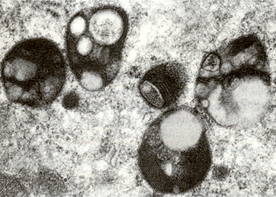

Лизосомы
Пероксисомы (микротельца) имеют округлые очертания и окружены мембраной. Их размер не превышает 1,5 мкм. Пероксисомы связаны с эндоплазматической сетью и содержат ряд важных ферментов, в частности, каталазу, участвующую в разложении перекиси водорода.
Почти во всех эукариотических клетках имеются полые цилиндрические органеллы диаметром около 25 нм, называющиеся микротрубочками. В длину они могут достигать нескольких микрометров. Стенки микротрубочек сложены из белка тубулина. В клетках животных и низших растений встречаются центриоли – мелкие полые цилиндры длиной в десятые доли микрометра, построенные из 27 микротрубочек. Во время деления клетки они образуют веретено, вдоль которого выстраиваются хромосомы. Центриолям по структурам идентичны базальные тельца, содержащиеся в жгутиках и ресничках. Эти органеллы вызывают биение жгутиков. Другая функция микротрубочек – транспорт питательных веществ. Микротрубочки представляют собой достаточно жёсткие структуры и поддерживают форму клетки, образуя своеобразный цитоскелет. С опорой и движением связана и ещё одна форма органелл – микрофиламенты – тонкие белковые нити диаметром 5–7 нм.

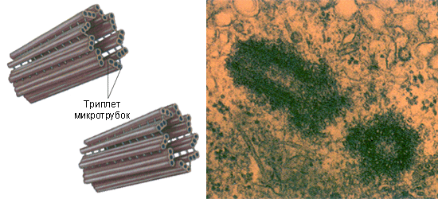

Центриоли

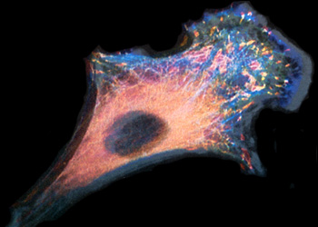

Цитоскелет клетки. Микрофиламенты окрашены в синий, микротрубочки – в зеленый, промежуточные волокна – в красный цвет

